# Příklad - Přidání veličin pro stanici Zlatý p. v Krušných horách

1. Přihlásím se na <http://stanice.fiedler-magr.cz>
2. Vyberu stanici kde chci přidat veličiny, např. PřF UK Praha – Krušné hory – Zlatý-meteo+hlad.
3. Zjištění čísla stanice. Pro zjištění čísla stanice je třeba zvolit „Export do DTA“. V textovém souboru DTA je číslo stanice údaj „address“ v druhé řádce. Pro stanici **Zlatý** je to číslo **28539**.

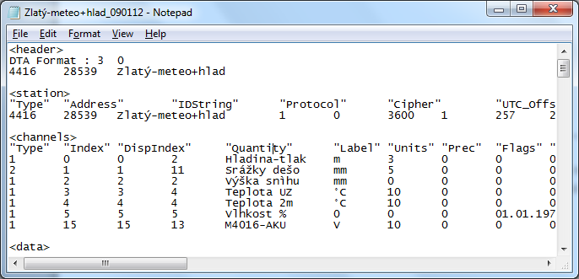

1. Poznamenám si čísla měřících kanálů (veličin), které chci zobrazit v online grafech. Zvolím čísla 0, 1, 2, 4, 5 (tj. Všechny veličiny kromě napětí AKU a teploty UZ)
2. Přidám nový záznam do souboru **stanice.xml:**

Existující záznam

<station id="28539" name="zlaty_potok" label="Zlatý potok">

<channel id="0" type="hla" label="hladina" units="m" />

</station>

Změním na:

<station id="28539" name="zlaty_potok" label="Zlatý potok">

<channel id="0" type="hla" label="hladina" units="m" />

<channel id="1" type="sra" label="srážky" units="mm" />

<channel id="2" type="sn" label="výška sněhu" units="mm" />

<channel id="4" type="tep" label="teplota vzd." units="°C" />

<channel id="5" type="vlh" label="vlhkost vzd." units="%" />

</station>

Poznámka: údaj „id“ u „channel“ je číslo kanálu. První kanál má číslo 0, druhý kanál má číslo 1, atd...

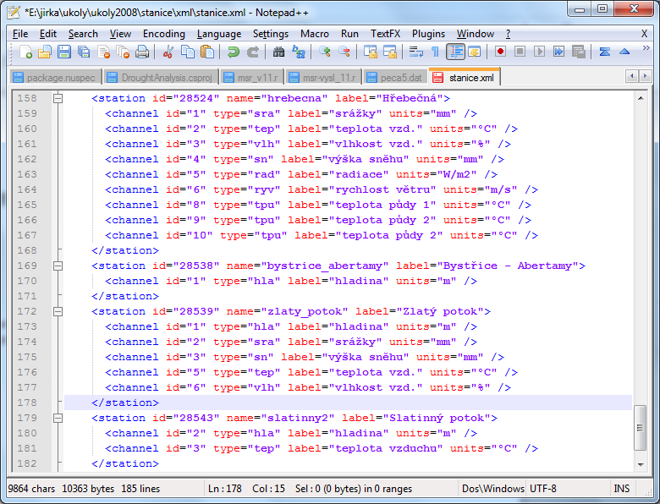

1. Uložím soubor **stanice.xml** a spustím program grafy.exe. Ve složce grafy jsou vytvořeny grafy pro všechny přidané veličiny.